­



**NAMA : KEVIN AVICENNA WIDIARTO**

**NIM : L200200183**

**Modul : 2**

**Praktikum Algoritma Struktur Data**

**MODUL 1 ASD**

**No 1**

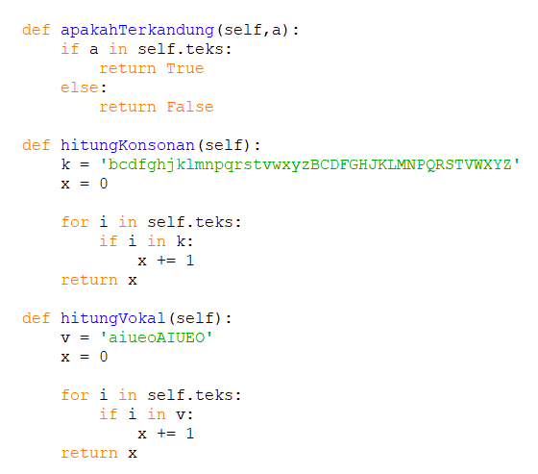

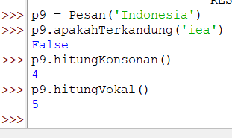

**No 2**

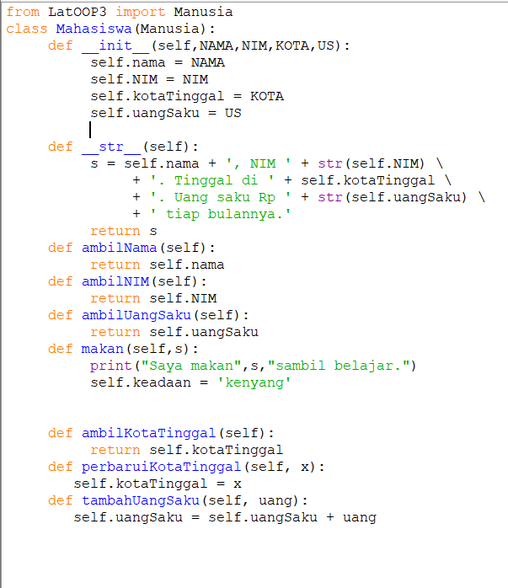

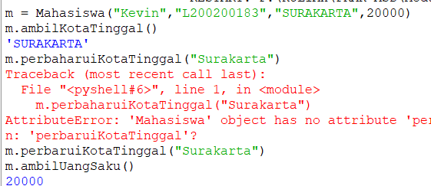

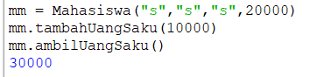

**No 3**

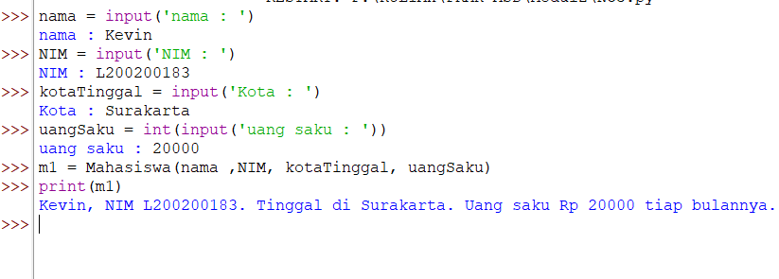

**No 4**

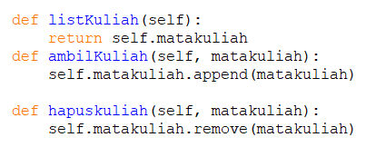

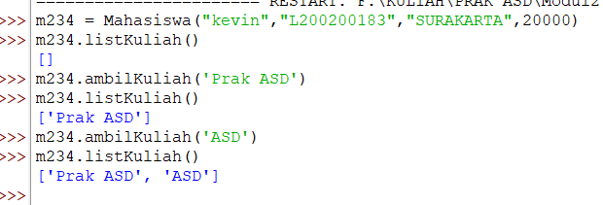

**No 5**



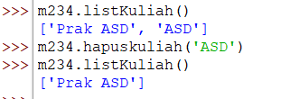

**No 6**

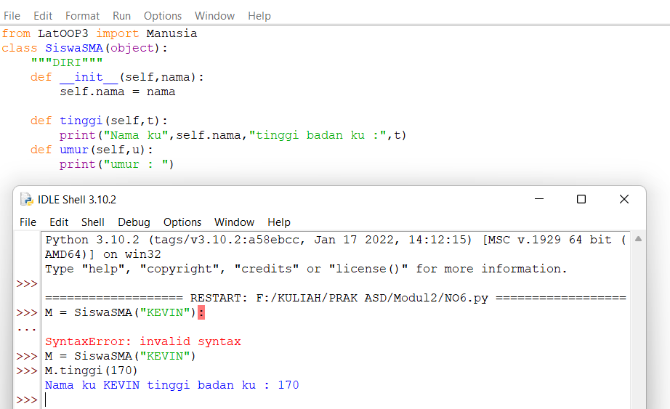

**No 7**

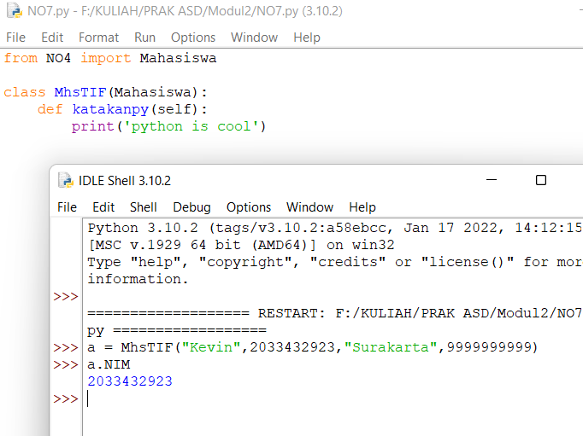

No 7 berasal dari class Mahasiswa dikarenakan metode NIM diclass Mahasiswa